**Սեպտեմբերի ֆլեշմոբի խնդիրների լուծումներ**

[**Երրորդ**](https://docs.google.com/forms/d/e/1FAIpQLSdrQB2ZHPosF67fDorXS33h4PMg1JzPxnsrjL_3iVFrl7pJhg/viewform) **մակարդակ**

1․  **Սարգիսը հնարել էր բացասական թվեր գրառելու իր եղանակը՝ նախքան թվի առջևում մինուս նշանը գրելու ընդունված եղանակին ծանոթանալը: Հաշվելով հակառակ ուղղությամբ՝ նա գրում էր՝ ...3, 2, 1, 0, 00, 000, 0000... : Որքա՞ն է 000 + 0000 գումարն ըստ Սարգսի գրառման եղանակի:**

Հեշտ է նկատել, որ Սարգիսը 0-ից հետո բոլոր թվերը գրել է թվանշանից մեկ 0-ով ավել նիշով։ Հետևաբար 000 + 0000 նույնն է ինչ -2+(-3)=-5, իսկ -5-ը, ըստ Սարգսի գրառման եղանակի կլինի 000000։

**Ելենա Օհանյան**

**Պատասխան՝ 000000։**

2․ **Տատիկը գնեց 100 մոմ: Յուրաքանչյուր օր նա վառում է մեկ մոմ և յոթ թերայրված մոմի մնացորդներից միշտ պատրաստում մեկ մոմ: Քանի՞ օրից նա պետք է գնա և դարձյալ գնի նոր մոմեր:**

100։7=14 (2մն)

14+2=16

100+16=116 oր

**Շողիկ Զեյնալյան**

Քանի որ տատիկը վառում էր օրական մեկ մոմ, ուրեմն 100 մոմը հավասար է 100 օրին։ Բայց ամեն 7 օրը մեկ մի մոմ ավելանում էր։ Պետք է գտնել 100-ին մոտ ամենամեծ 7-ի բազմապատիկը, որ 98 է, որը ստացվում է 14-ով բազմապատկելիս։ Ուրեմն 14 հատ մոմ է ավելանում ու ևս 14 օր։ Ու այս 14-ից էլ 2 մոմ է ավելանում։ Ընդհանուր ստացվում է 100+14+2=116 օրից։

**Մարիամ Համբարձումյան**

Նախ տատիկին 100 մոմը վառելու համար անհրաժեշտ կլինի 100 օր: Արդունքում կառաջանան 100 թերայրված մոմի մնացորդներ, որոնցից տատիկը կպատրաստի 14 նոր մոմ՝

100:7=14(2մնացորդ):

14 նոր մոմը վառելու համար տատիկին անհրաժեշտ կլինի 14 օր: Արդունքում կառաջանան 14 թերայրված մոմի մնացորդներ, որոնցից տատիկը կպատրաստի 14:7=2 նոր մոմ:

2 նոր մոմը վառելու համար տատիկին անհրաժեշտ կլինի 2 օր:

Այսպիսով՝ տատիկը պետք է գնա և դարձյալ գնի նոր մոմեր՝  
100+14+2=116 օրից:

**Գրետա Բակունց**

Տատիկը 100 օր՝ օրական մեկ մոմ կօգտագործի։ Այնուհետև ամեն 7 մոմի մնացորդից կպատրաստի 1 մոմ։ Դրանք կլինեն 100 : 7 = 14 ( մնացորդ 2) հատ։

14 oր ևս դրանք կօգտագործի ու դրանց մնացորդներից կպատրաստի ևս 2 հատ։

114 + 2 + 2 = 116, որից հետո կմնա 4 մոմի մնացորդ, որից այլևս հնարավոր չի մոմ պատրաստել։

**Ջուլիետա Քերոբյան**

**Պատասխան՝ 116։**

3․**Սմբատը ունի մետաղալարի յոթ կտոր, որոնց երկարություններն են 1 սմ, 2 սմ, 3 սմ, 4 սմ, 5 սմ, 6 սմ և 7 սմ: Նա ուզում է օգտագործել դրանք 1 սմ կողով խորանարդ պատրաստելու համար՝ առանց մետաղալարերն իրար վրա դնելու: Դրանցից առնվազն քանի՞սը նա պետք է օգտագործի:**

1 սմ կողով խորանարդի պարագիծը 12 սմ է։

Եթե վերցնենք 7սմ-անոց մետաղալարը, խորանարդի մնացած մասը պետք է ստանանք կամ 5սմ-անոցով, կամ 2 և 3, կամ 1 և 4 սմ-անոց մետաղալարերով, ինչը չի ստացվում։ Եթե վերցնենք 6 սմ-անոց մետաղալարը և 3, 2 և 1 սմ-անոց մետաղալարերը, կարող ենք ստանալ 1 սմ կողով խորանարդ։ 6, 5 և 1 սմ-անոց մետաղալարերով չի ստացվում։ Ստացվեց 4 մետաղալար։ Ավելի օպտիմալ տարբերակ չկա։

**Միլենա Սիմոնյան**

Սմբատը 1սմ կողով խորանարդ պատրաստելու համար պետք է օգտագործի 12սմ երկարությամբ մետաղալար։ Դրա համար նա պետք է ընտրի 6, 3, 2, 1 և 5, 4, 2, 1 սանտիմետր երկարությամբ մետաղալարերը, որպեսզի մետաղալարերն իրար վրա չդնի։ Հետևաբար, նա կօգտագործի 4 մետաղալար։

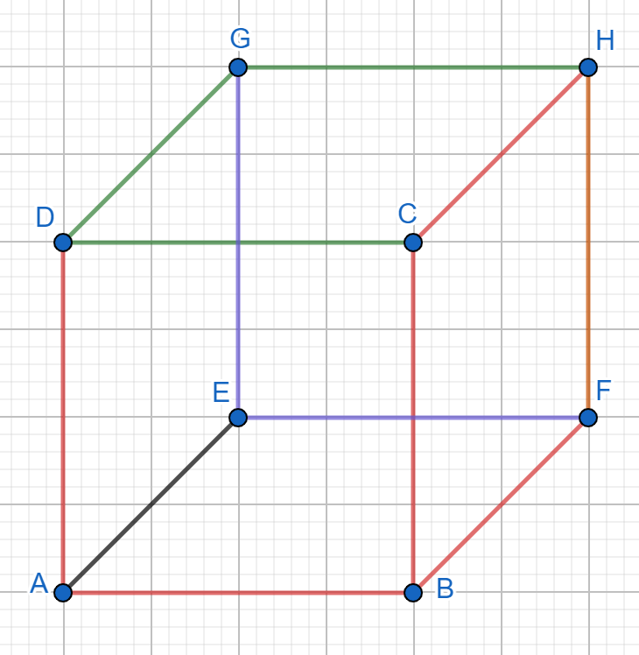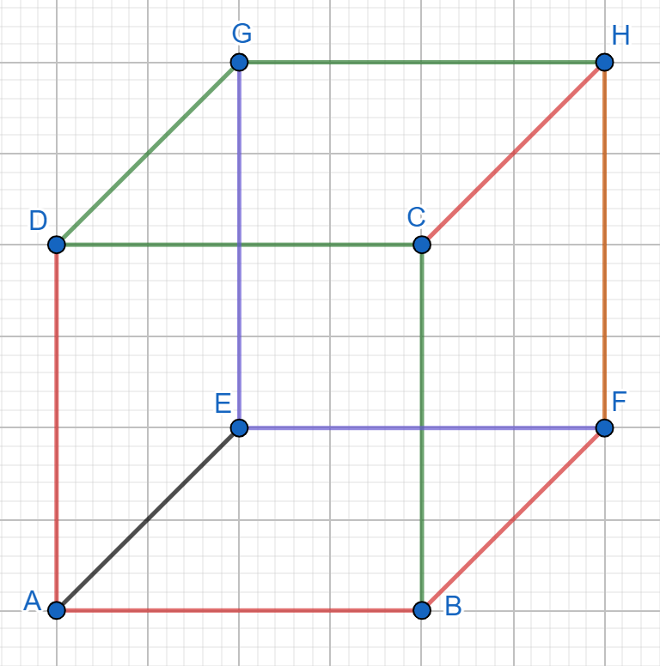

**Անի Ավագյան**

Խորանարդ, կանոնավոր վեցանիստ է, բոլոր նիստերը քառակուսիներ են։ Ունի 12 կող, 8 գագաթ, 6 նիստ:

1 սմ կողով խորանարդի համար 12 սմ մետաղալար է պետք։

Քանի որ մետաղալարերի համար կան տարբերակներ, Սմբատը կարող է կազմել 12 սմ երկարություն, օգտագործելով 4 կտոր:

Օրինակ, եթե նա վերցնի 1 սմ, 2 սմ, 3 սմ և 6 սմ, ապա ընդհանուր երկարությունը 12 սմ է:

**Անի Միրզոյան**

Ծայրերը կարող են լինել փակ, որտեղ մետաղալարը թեքվում է, և բաց, որտեղ մետաղալարը վերջանում է; Յուրաքանչյուր գագաթից դուրս է գալիս երեք կողմ; Նույն գագաթում կարող են հանդիպել երեք բաց ծայր, կամ մեկ փակ և մեկ բաց ծայր։ Բաց ծայրերի քանակը չի կարող փոքր լինել փակ ծայրերի քանակից;

n երկարությամբ կտորը կունենա n-1 փակ ծայր և երկու բաց ծայր։

Պետք է վերցնել այնպիսի կտորներ, որ երկարությունների գումարը լինի 12։

Եթե վերցնենք 7սմ երկարությամբ կտորը, նրա հետ կարող ենք վերցնել

* 5սմ երկարությամբ կտոր, կունենանք 6+2 և 4+2, 10+4 խորանարդ չենք կարող կառուցել
* 1սմ և 4սմ կտորները, կունենանք 6+2, 0+2, 3+2, 9+6, խարնարդ չենք կարող կառուցել
* 2սմ և 3սմ կտորները, կունենանք 6+2, 1+2, 2+2, 9+6, խորանարդ չենք կարող կառուցել;

Եթե վերցնենք 6սմ երկարությամբ կտորը՝ 5+2

* 1սմ և 5սմ կտորները, կունենանք 5+2, 0+2, 4+2, 9+6, խորանարդ չենք կարող կառուցել
* 1սմ, 2սմ, 3սմ կտորները, կունենանք 5+2, 0+2, 1+2, 2+2, 8-8 պետք է, որ կարողանանք կառուցել
* 2սմ, 4սմ կտորները, կունենանք 5+2, 1+2, 3+2, 9+6 խորանարդ չենք կարող կառուցել

Եթե վերցնենք 5սմ կտորը, 4+2

* 1սմ և 6սմ կտորները, 4+2, 0+2, 5+2, 9+6, խորանարդ չենք կարող կառուցել
* 1սմ, 2 սմ, 4սմ կտորները, կունենանք 4+2, 0+2, 1+2, 3+2, 8+8 կարող ենք կառուցել։ Հնարավոր դեպքը բերված է նկարում։

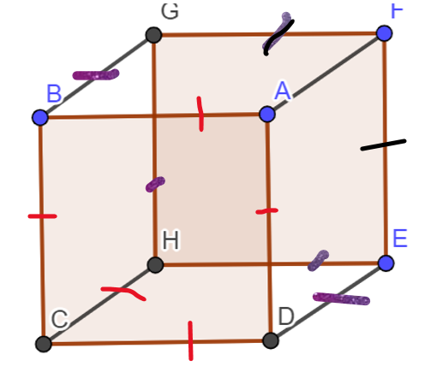

5 հատանոց HC, CB, BA, AD, DC 4+2

4 հատանոց BG, GH, HE, ED 3+2

2 հատանոց GF, FE 1+2

1 հատանոց AF 2

* 3սմ և 4սմ , կունենանք 4+2, 2+2, 3+2, 9+6, խորանարդը չենք կարող կառուցել;

Մնացածը կարող ենք չդիտարկել։ Երկու դեպք ստացանք, որ օգտագործում են 4 կտոր՝

1սմ, 2սմ, 3սմ, 6սմ և 1սմ, 2սմ, 4սմ, 5սմ։

Երկու դեպքում էլ օգտագործում ենք 4 կտոր;

**Գևորգ Հակոբյան**

**Պատասխան՝ 4։**

4․ **Գրետան, Զարինեն, Միլենան ու Անին թենիսի մրցաշարում զբաղեցրել են առաջին չորս տեղերը: Եթե գումարենք Գրետայի, Զարինեի և Անիի զբաղեցրած տեղերի համարները, կստացվի 6: Նույն թիվը կստացվի, եթե գումարենք Զարինեի և Միլենայի զբաղեցրած տեղերի համարները: Ո՞վ էր զբաղեցրել առաջին տեղը, եթե Զարինեն զբաղեցրել էր ավելի բարձր տեղ, քան Գրետան:**

Ըստ խնդրի՝ Գրետայի, Զարինեի,Անիի զբաղեցրած տեղերի գումարը 6 է։

Զարինեի և Միլենայի զբաղեցրած տեղերի գումարը նույնպես 6 է։

Զարինեն Գրետայից ավելի բարձր տեղ է զբաղեցրել։

Զբաղեցրել են առաջին 4 տեղերը՝ 1, 2, 3, 4։

Հիմա տեսնենք, թե նշված, որ 3 թվերի գումարով կստանանք 6

1+3+2=6

Գրետա-2 Զարինե - 1 Անի -3 I տարբերակ

Գրետա-3 Զարինե - 2 Անի -1 II տարբերակ

Հիմա անցնենք հաջորդ պայմանին․

**Գրետա-2 Զարինե - 1 Անի -3** հետևաբար ՝ 1+4=5 որը չի բավարարում խնդրի պայմանին

**Գրետա-3 Զարինե - 2 Անի -1**  հետևաբար ՝ 2+4=6, որը բավարարում է խնդրի բոլոր պայմաններին

Ուստի, 1-ին տեղ է զբաղեցրել Անին։

**Աննա Պետրոսյան**

Ըստ առաջին և երկրորդ պայմանի, Զարինեն զբաղեցրել է երկրորդ տեղը, իսկ Միլենան չորրորդ տեղը, իսկ ըստ երրորդ պայմանի, Գրետան զբաղեցրել է երրորդ տեղը, իսկ Անին՝ առաջին։

**Թորգոմ Սիմոնյան**

Քանի որ 6 է ստացվում, ուրեմն Գրետայից, Զարինեից, Անիից և ոչ մեկը, չի զբաղեցրել ավելի ցածր տեղ, քան 4-րդ տեղն է, այսինքն 1-ին,2-րդ,3-րդ տեղերն են զբաղեցրել նրանք: Քանի որ Զարինեի ու Միլենայի զբաղեցրած տեղերի գումարը ևս 6 է, ապա մնում է 1 տարբերակ Զարինեն 2-րդ, Միլենան՝4-րդ:Գրետան կլինի 3-րդ տեղ, իսկ Անին՝ 1-ին:

**Արշակ Մարտիրոսյան**

Առաջին 4 տեղերի թվերն են՝ 1,2,3,4։ Երեք թվերի գումարը որպեսզի լինի 6, դա պետք է լինի 1+2+3, հետևաբար Գրետան, Զարինեն և Անին զբաղեցրել են առաջին երեք տեղերը։ Որպեսզի երկու տեղերի գումարը լինի 6, պետք է գումարենք 2+4, բայց քանի, որ դա պիտի լինի կամ Զարինեն, կամ Միլենան, իսկ մենք ստացանք, որ Զարինեն պիտի զբաղեցներ կամ 1, կամ 2, կամ 3 հետևաբար Զարինեն զբաղեցրել է 2-րդ տեղը, Միլենան՝ 4-րդ տեղը, հետևաբար 1-ին և 3-րդ տեղերը զբաղեցրել են Անին և Գրետան, բայց քանի որ Զարինեն զբաղեցնելով 2-րդ տեղը ավելի բարձր է քան Գրետայի զբաղեցրած տեղը ՝ հետևաբար Գրետան զբաղեցրել է 3- րդ տեղը, որից էլ հետևում է, որ Անին զբաղեցրել է 1-ին տեղը։

**Վիրաբ Մկրտչյան**

**Պատասխան՝ Անին։**

5․ **Ուղղի վրա հինգ կետ է նշված: Արշակը որոշում է հեռավորությունը կետերի բոլոր հնարավոր զույգերի միջև: Արդյունքում նա ստանում է, աճման կարգով, 2, 5, 6, 8, 9, k, 15, 17, 20 ու 22: Որքա՞ն է k-ի արժեքը:**

Դիտարկենք այն 5 կետերը, որոնց հնարավոր հեռավորթյունները տրված են խնդրում։ Այդ կետերը նշանակենք հետևյալ տառերով՝ A,B,C, D, E:

Բոլոր հնարավոր զույգերը կլինեն հետևյալները՝ AB, AC, AD, AE, BC, BD, BE, CD,CE, DE: Եթե հերթականությամբ դիտարկենք կետերը մի ուղղի վրա, ապա AE=22, հաջորդ զույգը, որը պետք է լինի ամենաերկարը դա BE=20, այստեղից կստանանք AB = 2: Որպեսզի ստանանք հատվածի երկարություն, որը կլինի , ապա BC=6: Որպեսզի ստանանք 15, ապա CD=9, և որպեսզի ամբողջ հատվածի երկարությունը լինի 22, DE = 5: Երբ տեղադրում ենք այս դասավորությամբ կետերը և հատվածների համապատասխան չափերով հատվածները, ապա k = 14:

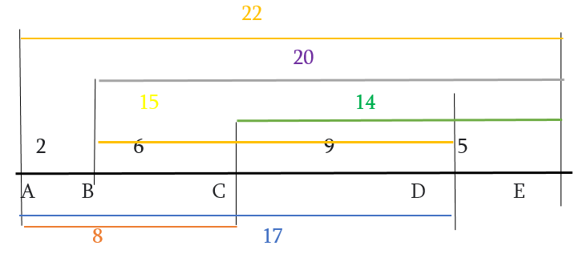**Մարիա Միքայելյան**

Ունենք 5 կետ, նրանց միջև հեռավորությունները հետևյալն են՝ AB, AC, AD, AE, BC, BD, BE, CD, CE, DE, թվերը ևս 10-ն են, ուրեմն AB=2, BC =6,CD=9, DE=5, AE=2+6+9+5=22, BE=6+9+5=20, AD=2+6+9=17, , BD=6+9=15, AC=2+6=8, CE=k=9+5=14: Ինչպես են դասավորված կետերը ցույց է տրված հետևյալ գծագրում

**Իննա Իսրայելյան**

Դիցուք A, B, C, D, E կետերը համապատասխանաբար ձախից աջ դասավորված են միևնույն ուղղի վրա։ Ամենամեծ հեռավորությունը 22-ն է ուստի AE=22, թող որ՝ DE=2, AD=20: Դիտարկենք 17 հեռավորությունը և նկատենք, որ՝ BE=17 այլապես կստացվի կետերի միջև 3 հեռավորություն, նույն տրամաբանությամբ նկատենք, որ՝ BC=9 և այդպիսով որոնվող k թիվը կլինի՝ k=AC=5+9=14:

**Սարգիս Ղուկասյան**

Դիցուք A, B, C, D, E կետերը համապատասխանաբար ձախից աջ դասավորված են միևնույն ուղղի վրա։ Ամենամեծ հեռավորությունը 22-ն է, հետևաբար AE=22, ենթադրենք DE=2, AD=20: Դիտարկենք 17 հեռավորությունը և ստացվում է, որ BE=17 այլ դեպքում կստացվի կետերի միջև 3 հեռավորություն, նույն տրամաբանությամբ նկատենք, որ՝ BC=9  և այսպիսով որոնվող k թիվը կլինի՝ k=AC=5+9=14:

**Զարինե Փանյան**

**Պատասխան՝ 14։**

6․ **Իննան գրեց  մի քանի տարբեր բնական թվեր: Դրանցից երկու ամենափոքր թվերի արտադրյալը 16 է, իսկ երկու ամենամեծ թվերի արտադրյալը՝ 225: Որքա՞ն է Իննայի գրած բոլոր թվերի գումարը:**

Նախ գտնենք 16 և 225 ստանալու հնարավոր տարբերակները․

| **16** | **225** |
| --- | --- |
| 1*16 | 1*225 |
| 2*8 | 15*15 |
| 4*4 | 5*45 |
|  | 9*25 |
|  | 3*75 |

Ըստ պայմանի բոլոր գրված թվերը պետք է իրարից տարբեր լինեն և դրանցից երկու ամենափոքր թվերի արտադրյալը 16 է, իսկ երկու ամենամեծ թվերի արտադրյալը՝ 225, հետևաբար վերևի աղյուսակից որպես արտադրիչներ կարող ենք վերցնել միայն 2-ը, 8-ը, 9-ը և 25-ը։ Այսպիսով՝ Իննայի գրած բոլոր թվերի գումարը կլինի 2+8+9+25=44։

**Ելենա Օհանյան**

**Պատասխան՝ 44։**

7․ **Մարիամն ունի չորս տարբեր գույնի մատիտներ: Նա ցանկանում է օգտագործել դրանցից մի քանիսը կամ բոլորը՝ չորս ազգերի միջև բաժանված կղզու քարտեզը ներկելու համար: Քարտեզի վրա ընդհանուր սահման ունեցող երկու ազգերի տարածքների գույները չեն կարող լինել նույնը: Այս դեպքում ամենաշատը քանի՞ տարբեր եղանակով Մարիամը կարող է ներկել այդ կղզու քարտեզը:**

**Քարտեզն այստեղ՝**

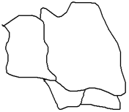

Եթե 4 գույնն էլ օգտագործի ,ապա կունենանք 1x2x3x4=24 տարբերակ

Եթե 4 գույնից օգտագործի 3-ը,այս դեպքում էլ ենք ունենում 24 տարբերակ

Ստացվեց 24+24=48

**Շողիկ Զեյնալյան**

Այդ 4 գույները համարակալենք՝ 1,2,3,4։

Քարտեզի մեծ մասը կարող ենք ներկել բոլոր 4 գույներով։ Երկրորդ մասը կարող ենք ներկենք 3 գույնով։ Երրորդ մասը, որն ունի ընդհանուր սահմաններ առաջին և երկրորդի հետ չի կարող գույնը կրկնվի, որեմն մնում է միայն երկու գույնի տարբերակ։ Իսկ վերջին մասի համար մնում է մի գույն, բայց երկրորդ մասի հետ այն չունի ընդհանուր սահման ուրեմն նա կարող է մեկ գույն կրկնի։ Կունենանք՝

4*3*2*2=48

**Մարիամ Համբարձումյան**

Նկատենք, որ Մարիամը կարող է ներկել այդ կղզու քարտեզը ամենաշատը՝

2·4!=2·1·2·3·4=48 եղանակով:

**Գրետա Բակունց**

1-ին տարածքը կարելի է ներկել **4** տարբեր գույներով։ 2-րդը՝ **3**, քանի որ առաջին գույնով չի կարելի։ 3-րդ տարածքը կարելի է ներկել **2** գույնով, քանի որ չպետք է կրկնել առաջին ու երկրորդ գույները։ 4-րդ տարածքը կարելի է ներկել **2** գույնով, քանի որ 2-րդ և 3-րդ տարածքը գույնից պետք է տարբերվի։ Հետևաբարմ ներկելու եղանակների քանակը կլինի **4 x 3 x 2 x 2 x = 48 ։**

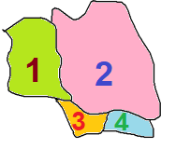

**Ջուլիետա Քերոբյան**

**Պատասխան՝ 48։**

8․ **Վիրաբն ու Թորգոմը անմնացորդ կերպով կտրեցին երկու հավասար ուղղանկյուններ: Վիրաբը ստացավ երկու ուղղանկյուն, որոնցից յուրաքանչյուրի պարագիծը 40 սմ է, Թորգոմը  ստացավ երկու ուղղանկյուն` յուրաքանչյուրը 50 սմ պարագծով: Որքա՞ն էր սկզբնական ուղղանկյունների պարագծերը:**



Ուղղանկյան մի կողմը նշանակենք x-ով, մյուսը՝ y-ով։  
Մի դեպքում ստանում ենք 2(x + y/2) = 40, 2x + y = 40  
Մյուս դեպքում՝ 2(2y + x/2) = 50, 2y + x = 50

Կազմենք համակարգ

2x + y = 40  
2y + x = 50



y = 40 – 2x  
2(40 – 2x) + x = 50  
80 – 4x + x = 50  
30 = 3x  
x = 10  
y = 40 – 2 • 10 = 20

P = 2(20 + 10) = 60 սմ

**Միլենա Սիմոնյան**

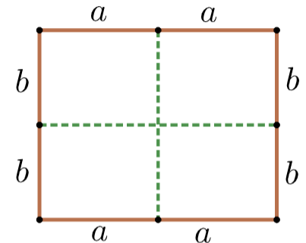

Դիցուք, ըստ խնդրի պայմանի $2a+4b=50$ և $4a+2b=40$։

$\left\{\begin{aligned}2a+4b=50 \\ 4a+2b=40 \end{aligned}⇔\left\{\begin{aligned}a+2b=25 \\ 2a+b=20\end{aligned}⇔\left\{\begin{aligned}a=25-2b \\ 50-4b+b=20\end{aligned}⇔\left\{\begin{aligned}a=5 \\ b=10\end{aligned}\right.\right.\right.\right.$:

Սկզբնական ուղղանկյան պարագիծն է՝ $5∙4+10∙4=60$:

**Սիրանուշ Թումանյան**

Ենթադրենք, որ սկզբում ուղղանկյունների կողմերը հավասար էին x-ի և y-ի:

Վիրաբն ու Թորգոմը ուղղանկյունները բաժանեցին երկու ուղղանկյունու:

Վիրաբը երկայնքով բաժանեց իր ուղղանկյունը և ստացավ x և y/2 կողմերով երկու ուղղանկյուն: Այդ ուղղանկյունների պարագիծը հավասար կլինի՝

Р = 2(х + у/2) = 2х + у

Թորգոմը իր ուղղանկյունը բաժանեց երկու մասի, և նրա կողմերը հավասար եղան x/2 և y, իսկ պարագիծը կլինի.

Р = 2(х/2 + у) = х + 2у.

Կազմենք երկու հավասարումներ և լուծենք դրանք․

2х + у = 40

х + 2у = 50

Առաջին հավասարությունից y-ը արտահայտենք x-ով և տեղադրենք երկրորդ հավասարության մեջ․

у = 40 - 2х

х + 2(40 - 2х) = 50

х + 80 - 4х = 50

3х = 30

х = 10սմ - ուղղանկյան մի կողմը

40 - 20 = 20սմ - ուղղանկյան մյուս կողմը

Պարագիծը կլինի՝

Р = 2(10 + 20) = 60սմ

**Անի Ավագյան**

Ենթադրենք սկզբնական ուղղանկյան կողմերն են x և y:

Վիրաբը ստացավ երկու ուղղանկյուն, որոնցից յուրաքանչյուրի պարագիծը 40 սմ է:

$P_{1}=2(x+\frac{y}{2})=2x+y =40$

Թորգոմը ստացավ երկու ուղղանկյուն, որոնցից յուրաքանչյուրի պարագիծը 50 սմ է:

$$P_{2}=2(\frac{x}{2}+y)=x+2y =50$$

Ստանում ենք երկու հավասարում երկու անհայտով։ Լուծենք․

$$2x+y =40$$

$$x+2y =50$$

$$x+2(40-2x)=50$$

$$x=10 \\ y=20$$

Սկզբնական ուղղանկյան պարագիծը կլինի․

$$P=2(10+20)=60$$

**Անի Միրզոյան**

**Պատասխան՝ 60սմ։**

9․ **Ինչ-որ դպրոցի 7-րդ դասարանի սովորողների միջին գնահատականը մաթեմատիկայի քննական թեստից 6 է: Նրանցից  60%- ը գրել է թեստը և ստացել ոչ անբավարար գնահատական: Թեստը ոչ անբավարար ստացողների միջին գնահատականը 8 է: Որքա՞ն է թեստը անբավարար ստացողների միջին գնահատականը:**

x քանակի սովորողների դեպքում, նրանք կհավաքեն 6x միավոր։

60%-ի դեպքում-0.6x*8=4.8x

6x-4.8x=1.2x

Անբավարար ստացած սովորողների քանակը կլինի 40%-0.4x

1.2x/0.4x=3

**Թորգոմ Սիմոնյան**

Քանի որ սովորողների 60%-ը ստացել են ոչ անբավարար և նրանց միջին գնահատականը 8 է, ապա կարող ենք որոշել թե նրանք ինչ գնահատական են ստացել է 60*8/100=4,8

Եթե 60%-ը ստացել են ոչ անբավարար, ապա 40%-ը ստացել են անբավարար, սակայն քանի որ չգիտենք նրանց միջին գնահատականը, ուստի այն նշանակենք x-ով։ Կստացվի՝ 40* x/100=0,4 x

Քանի որ նրանց բոլորի միջին գնահատականը 6 է, ապա կարող ենք գրել այս հավասարումը

0,4 x +4,8=6

0,4 x=1,2 x=3

**Աննա Պետրոսյան**

Անբավարար ստացողների միջին գնահատականը նշանակենք x-ով: Նրանք 40 % են կազմելու: Կազմենք հավաարում՝

40x/100+8*60/100=6

0,4x+4,8=6

0,4x=1,2

x=3

**Արշակ Մարտիրոսյան**

Սովորողների 60%-ի գումարը կլինի (60 ˑ8/100) ˑk (որտեղ k-ն սովորողների քանակն է)

40%-ի գումարը կլինի (40 ˑx/100) ˑk

Ընդհանուր գումարը կլինի՝ 6 ˑk

k ˑ(60 ˑ8+40 ˑx)/100=6 ˑk

60 ˑ8+40 ˑx=600

40x=120

X=3

**Վիրաբ Մկրտչյան**

**Պատասխան՝ 3։**

10․ **Նվազագույնը քանի՞ կետ պետք է հեռացնել նկարից, որպեսզի մնացած կետերից ցանկացած երեքը չլինեն մեկ ուղղի վրա:**

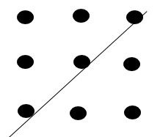Նվազագույնը 3 կետ պետք է հեռացնել նկարից, որպեսզի մնացած կետերից ցանկացած երեքը չլինեն մեկ ուղղի վրա:

**Իննա Իսրայելյան**

Եթե հեռացնենք 3 կետ յուրաքանչյուր շարքից կամ սյունակից, որոնք մեկ ուղղի վրա չեն, մնացած 6 կետերից չեն լինի երեք կետ նույն ուղղի վրա, քանի որ մնացած կետերը ոչ հորիզոնական, ոչ ուղղահայաց ոչ անկյունագծային չեն լինի։ Եզրակացություն Այսպիսով, նվազագույնը 3 կետ պետք է հեռացնել, որպեսզի մնացած կետերից ոչ մի երեք չլինեն մեկ ուղղի վրա։

**Մարիա Միքայելյան**

Հեռացնելով «անկյունագծի» կետերը արդյունքում յուրաքանչյուր ուղղի վրա առավելագույնը կլինի երկու կետ։

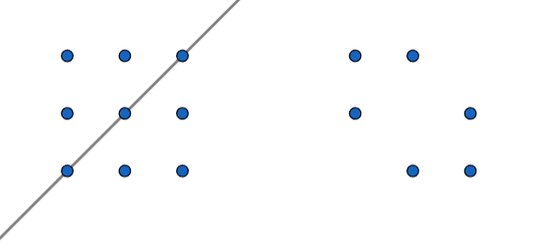

**Սարգիս Ղուկասյան**

**Զարինե Փանյան**

**Պատասխան՝ 3։**